**Informe de responsabilidades**

La subida de este documento firmado al repositorio es obligatoria para acceder a la sustentación y debe hacerse a más tardar el día anterior a la misma. Es obligatorio solo para entregas en pareja.

| **Nombre del componente desarrollado (clase , métodos o funciones)** | **Descripción breve de dicho componente** | **Porcentaje de complejidad respecto al desarrollo global** | **Desarrollador principal (nombre de sólo una persona)** |
| --- | --- | --- | --- |
| Funciones de transformación: Xor,desplazamiento y rotación | La operación XOR (O exclusivo) compara dos bits y devuelve 1 si son diferentes y 0 si son iguales,El desplazamiento de bits consiste en mover los bits de un valor binario hacia la izquierda o la derecha un número específico de posiciones <<//>>,La rotación de bits mueve los bits de un valor binario circularmente. Es decir, los bits que se desplazan fuera de un extremo se reintroducen por el otro extremo. | 33% | Cesar Luis Alvarez |
| Funciones de verificación | Validan que las transformaciones sumado el enmascaramiento coincidan con el .txt y que sean las correctas. | 35% | Andrés Eduardo Santos Ramos |
| Función aplicarTransformación | Esta función es la encargada de aplicar la transformación correcta a toda la imagen. | 25% | Andrés Eduardo Santos Ramos |
| Función nombreArchivoPaso | Permite el ingreso manual del total de archivos rastro, osea pasos. | 7% | Cesar Luis Alvarez |

**Tabla resumen**

| **Nombre del integrante**  **(Una fila por integrante del equipo)** | **Nombre de todos los componentes desarrollados** | **Porcentaje total desarrollado**  **(la suma de los ítems es 100)** |
| --- | --- | --- |
| Andrés Eduardo Santos Ramos | Funciones de verificación y Función aplicarTransformacion | 60% |
| Cesar Luis Alvarez | Funciones de transformación y Función nombreArchivoPaso | 40% |
|  | Total | 100% |

Nombre y firma autógrafa del integrante 1:______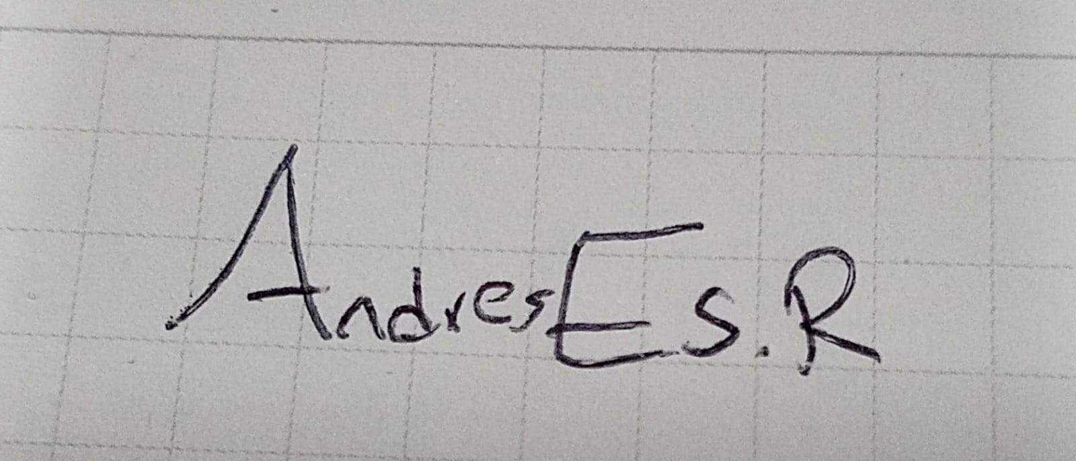______________ Nombre y firma autógrafa del integrante 2:

**Nota:** La repartición de responsabilidades especificada en este formato no exime a ninguno de los miembros del equipo de la responsabilidad de conocer y explicar el análisis y diseño de las estrategias que fundamentan toda la solución entregada.